1. Identifikace Směsi a Společnosti/ podniku

1.1. Identifikátor výrobku: | RIDOMIL GOLD MZ PEPITE
Identifikační číslo | A9651D
1.2. Příslušná určená použití látky nebo směsi a nedoporučovaná použití: | Přípravek na ochranu rostlin – fungicid
1.3. Podrobné údaje o dodavateli bezpečnostního listu: | Syngenta Czech s.r.o.  Bucharova 1423/6  158 00 Praha 5 - Stodůlky  tel.: 222 090 411  fax: 235 362 902  e-mail: jaroslav.martinek@syngenta.com
Nouzové volání: | Tel. +41 61 323 11 11  Fax +41 61 323 12 12  tel.(24 hod) +44 1484 538444
E-mail: | sds.ch@syngenta.com
1.4. Telefonní číslo pro naléhavé situace:
Kontaktní adresa v nouzových případech: | Toxikologické informační středisko (TIS) - Klinika nemocí z povolání  Na Bojišti 1  128 08 Praha 2
Telefon nepřetržitě:  Syngenta Czech s.r.o.  SGS Česká republika | 224 919 293  224 915 402  222 090 411  +420 602 669 421

2. Identifikace nebezpečnosti:

2.1. Klasifikace směsi:

2.1.1. Klasifikace podle Nařízení (ES) č. 1272/2008 (CLP), v platném znění

Repr. 2 H361d
Skin Sens. 1B H317
Aquatic Acute 1 H400
Aquatic Chronic 1 H410

2.1.2. Klasifikace podle směrnice 67/548/EHS, dle zákona č. 350/2011 Sb., ve znění pozdějších předpisů

N, R50/53
Xn, R43, R63

2.1.3. Další informace:
Plné znění H-vět se nachází v oddílu 16.

2.2. Prvky označení
Označování podle Nařízení (ES) č. 1272/2008 (CLP), v platném znění
Výstražný symbol nebezpečnosti:

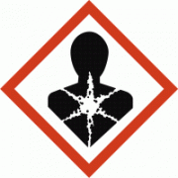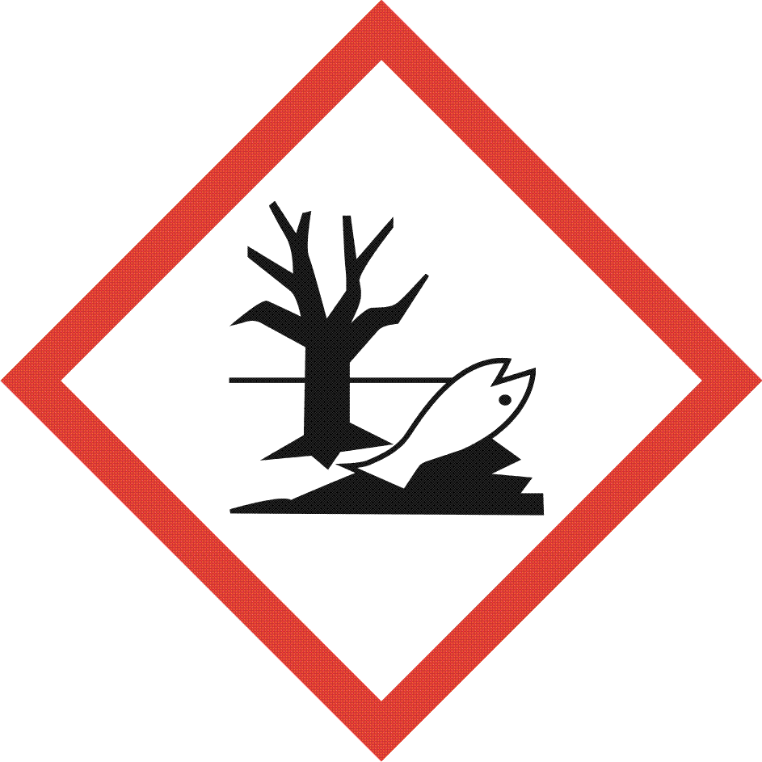

Signální slovo:
Varování

Standardní věta o nebezpečnosti:
H317 | Může vyvolat alergickou kožní reakci.
H361d | Podezření na poškození plodu v těle matky.
H410 | Vysoce toxický pro vodní organismy, s dlouhodobými účinky.
Pokyny pro bezpečné zacházení (Prevence):
P102 | Uchovávejte mimo dosah dětí
P201 | Před použitím si obstarejte speciální instrukce.
P270  P280  P302+P352  P308+P313  P391 | Při používání tohoto výrobku nejezte, nepijte ani nekuřte  Používejte ochranné rukavice/ochranný oděv.  PŘI STYKU S KŮŽÍ: Omyjte velkým množstvím vody a mýdla.  PŘI expozici nebo podezření na ni: Vyhledejte lékařskou pomoc/ošetření.  Uniklý produkt seberte.
P501 | Odstraňte obsah/obal předáním zařízení schválenému pro likvidaci odpadů.
Dodatková informace
EUH401 | Dodržujte pokyny pro používání, abyste se vyvarovali rizik pro lidské zdraví a životní prostředí.

2.3. Další nebezpečnost:
Informace týkající se toxicity jsou v oddílu 11.
Informace týkající se životního prostředí jsou v oddílu 12.
_________________________________________________________________________________________
3. Složení/ informace o složkách:

3.1. Látky:
Ve vodě dispergovatelné granule (WG): metalaxyl-M (40 g/kg)
mancozeb (640 g/kg)
3.2. Směsi:

Název | Číslo CAS  Číslo EC  Registrační číslo | Klasifikace  (67/548/EEC) | Klasifikace  (Nařízení (ES) č.1272/2008) | Obsah  ( hmotn. %w/w)
mancozeb | 8018-01-7 | Xn; R43, R63  N; R50 | Repr.2 ; H361d  Skin Sens.1; H317  Aquatic Acute 1 ; H400 | 64
metalaxyl-M | 70630-17-0 | Xn; R22; R 41 | Acute Tox.4 ; H302  Eye Dam.1 ; H318 | 4

4. Pokyny pro první pomoc:

4.1. Popis první pomoci :
Všeobecné pokyny:
Projeví-li se zdravotní potíže nebo v případě pochybností uvědomte lékaře a poskytněte mu informace ze štítku nebo příbalového letáku

První pomoc při nadýchání aerosolu při aplikaci:
Přerušte expozici , zajistěte tělesný i duševní klid. Dopravte postiženého mimo ošetřovanou oblast.
Přetrvávají – li dýchací potíže, vyhledejte lékařskou pomoc.

První pomoc při zasažení kůže:
Odložte kontaminovaný/ nasáklý oděv. Zasažené části pokožky umyjte pokud možno teplou vodou s mýdlem, pokožku následně dobře opláchněte.

První pomoc při zasažení očí:
Nejprve odstraňte kontaktní čočky, pokud je používáte, současně vyplachujte prostor pod víčky po dobu alespoň 10 minut velkým množstvím vlahé tekoucí čisté vody. Kontaktní čočky nelze znova použít, je třeba je zlikvidovat.

První pomoc při náhodném požití:
Ústa vypláchněte vodou; nevyvolávejte zvracení. Vyhledejte lékařskou pomoc a ukažte štítek případně obal přípravku nebo bezpečnostní list.

Při vyhledání lékařského ošetření informujte lékaře o přípravku, se kterým postižený pracoval a o poskytnuté první pomoci. V případě potřeby lze další postup při první pomoci (i event. následnou terapii) konzultovat s Toxikologickým informačním střediskem: Telefon nepřetržitě: 224 919 293 nebo 224 915 402.

4.2. Nejdůležitější akutní a opožděné symptomy a účinky:
Nejsou známy.

4.3. Pokyn týkající se okamžité lékařské pomoci a zvláštního ošetření:
Informace o klinických zkouškách a lékařském sledování opožděných účinků a informace o protilátkách
a kontraindikacích nejsou známy.
Terapie: Symptomatická.

5. OPATŘENÍ PRO Hašení požáru:

5.1. Vhodné hasící látky: alkoholrezistentní pěna, prášek, oxid uhličitý, vodní mlha
Nevhodné hasící látky: (včetně těch, která nesmějí být použita z bezpečnostních důvodů): vysokoobjemový vodní proud
5.2. Zvláštní nebezpečnost vyplývající z látky nebo směsi:
Přípravek je tuhá látka s možností samovznícení při zvlhnutí. Při požáru může dojít k vývoji toxických výparů. Zabránit nadýchání produktů hoření.
Musí být provedena opatření, která by zamezila kontaminovanému hasícímu prostředku proniknout vsáknutím do půdy nebo se nekontrolovatelně šířit.
5.3. Pokyny pro hasiče:
Použít celotělový ochranný oděv a izolační dýchací přístroj.

6. OPATŘENÍ V případĚ náhodného úniku:

6.1. Opatření na ochranu osob, ochranné prostředky a nouzové postupy:
Používejte schválené osobní ochranné pracovní prostředky (viz. oddíl 8 bezpečnostního listu).
Zabraňte v přístupu zvířatům a nepovolaným osobám.
Zamezte kontaktu s pokožkou, očima a oděvem.
Zabránit nadýchání výparů/ aerosolu.
Pokud je znečištěn běžný oděv, okamžitě jej vyměnit a umýt se.

6.2. Opatření na ochranu životního prostředí:
Zabraňte kontaminaci půdy a úniku do povrchových nebo podzemních vod a kanalizace. Event. postupujte podle pokynů obsažených v oddílu 13.
Pokud došlo k úniku přípravku do vodního prostředí, informujte příslušný vodohospodářský orgán.

6.3. Metody a materiál pro omezení úniku a pro čištění:
Zajistěte sebrání rozsypaného přípravku. Materiál umístěte do speciálních označených kontejnerů, které je možné důkladně uzavřít. Rozlitý výrobek nemůže být znovu použit a musí být zlikvidován. Kontaminovaná místa asanovat velkým množstvím vody.

6.4. Odkaz na jiné oddíly
Informace ohledně bezpečného zacházení jsou uvedeny v oddílu 7.
Informace ohledně doporučených osobních ochranných prostředků jsou uvedeny v oddílu 8.
Informace ohledně likvidace zbytků jsou uvedeny v oddílu 13.

7. ZACHÁZENÍ A SKLADOVÁNÍ:

7.1. Opatření pro bezpečné zacházení
Pracujte v souladu s návodem k použití uvedeným na štítku/etiketě/v příbalovém letáku.
Zabraňte styku s očima a pokožkou; dodržujte základní hygienická pravidla pro práci, event. používejte osobní ochranné pracovní prostředky podle oddílu 8. Po ukončení práce a před jídlem, pitím a kouřením se důkladně umýt vodou a mýdlem.
Pokyny pro první pomoc jsou uvedeny v oddílu 4, pro hašení požáru v oddílu 5.
Před opětovným vstupem ošetřené prostory/skleníky důkladně vyvětrejte.

7.2. Podmínky pro bezpečné skladování látek a směsí včetně neslučitelných látek a směsí
Skladujte v originálním dobře uzavřeném balení v suchých, chladných a dobře větraných prostorách. Chraňte před přímým slunečním svitem, mrazem a vlhkostí. Dbejte pokynů na štítku/etiketě/obalu směsi nebo v příbalovém letáku. Uchovávejte odděleně od potravin, nápojů a krmiv. Uchovávejte mimo dosah dětí. Zabraňte přístupu nepovolaných osob.
Doba použitelnosti je 2 roky od data výroby.
Skladovací teplota: -10 °C do + 35 °C

7.3. Specifické konečné použití:
Při použití směsi respektujte podmínky povolení vyznačené na etiketě/štítku.

8. OmezOVÁNÍ expozice / Osobní ochranné prostředky:

8.1. Kontrolní parametry:
expoziční limity nestanoveny (Nařízení vlády č. 361/2007 Sb., ve znění pozdějších předpisů).

8.2. Omezování expozice

Technická opatření
Dbejte obvyklých opatření na ochranu zdraví při práci. Zejména dodržujte základní hygienická pravidla pro práci. Zabraňte stálému kontaktu s kůží, očima, popř. (při stálé práci) používejte osobní ochranné pracovní prostředky podle odst./bodu 8.2.1. Pokud je postřik prováděn tak, že může dojít k ohrožení dalších osob, provádějte jej jen za bezvětří nebo mírného vánku, v tom případě ve směru po větru od postřikovače a dalších osob.

8.2.1.Omezování expozice pracovníků:

- Zabránit vstupu nepovolaným osobám
- Používat doporučené osobní ochranné pracovní prostředky (OOPP musí být přizpůsobeny typu použité techniky, z tohoto důvodu mohou být OOPP modifikované dle konkrétních podmínek. Za rozhodnutí používat konkrétní druhy OOPP odpovídá zaměstnavatel)
- Po ukončení práce apřed jídlem, pitím a kouřením se důkladně umýt vodou a mýdlem
- Pracovní oděv uchovávat na odděleném místě
- Pokud není používání pracovní oděv na jedno použití, kontaminovaný oděv okamžitě vyprat, resp. postupovat dle doporučení výrobce
- Poškozené OOPP okamžitě vyměnit
- Zabraňte kontaktu s pokožkou a očima
- Nevdechujte páry
- Při práci s přípravkem nepoužívejte kontaktní čočky
- Postřik provádějte jen za bezvětří nebo mírného vánku, v tom případě ve směru po větru od dalších osob
- Vstup na ošetřené plochy je možný až po zaschnutí

Osobní ochranné pracovní prostředky při přípravě a aplikaci
ochrana dýchacích orgánů | ústenka (ČSN EN 142) nebo čtvrtmaska (ČSN EN 140) a filtr proti pevným částicím (ČSN EN 143) při ředění přípravku  ústenka nebo polomaska z filtračního materiálu (ČSN EN 149)
ochrana očí a obličeje | uzavřené ochranné brýle nebo ochranný obličejový štít (ČSN EN 166)
ochrana těla | protichemický ochranný oděv z tkaného textilního materiálu (ČSN EN 368 a ČSN EN 369). Při ředění přípravku zástěra z PVC nebo pogumovaného textilu.
ochrana hlavy | čepice se štítkem nebo klobouk
ochrana rukou | ochranné rukavice z plastu nebo pryže (ČSN EN 374-1)
ochrana nohou | gumové nebo plastové holínky (ČSN EN 346)
společný údaj k OOPP | poškozené OOPP (např. protržené rukavice) je třeba urychleně vyměnit

8.2.2. Omezování expozice životního prostředí:
Dodržujte pokyny pro používání, abyste se vyvarovali rizik pro člověka a životní prostředí.
Zabránit narušení obalů a uniknutí přípravku během transportu, skladování a další manipulace. Další pokyny uvedeny v oddílech 4 -7.

9. FYZIKÁLNÍ A CHEMICKÉ VLASTNOSTI:

9.1. Informace o základních fyzikálních a chemických vlastnostech
vzhled |  | granule
barva |  | světle žlutá až světle hnědá
zápach |  | slabý
hodnota pH | 5,9 při 1 % w/v
bod tání | nestanoveno
bod vzplanutí: | 152°C
(pevné látky, plyny) | tvoří oblaka hořlavého prachu
výbušné vlastnosti | není výbušný
oxidační vlastnosti | není oxidant
relativní hustota | 0,45 – 0,65 g/cm³
dynamická viskozita | nestanoveno
dynamická viskozita | nestanoveno
povrchové napětí | 57,8 mN/m při 20 °C
mísitelnost s vodou | ano
rozdělovací koeficient | nestanoveno
teplota samovznícení  minimální ionizační energie  kategorie hořlavosti | 340 °C  > 1 J  1 při 20 °C  5 při 100 °C
9.2. Další informace:
Neuvedeny.

10. stálost a reaktivita

10.1. Reaktivita:
Informace v odd. 10.3.
10.2. Chemická stabilita:
Směs je za normálních podmínek stabilní.
10.3. Možnost nebezpečných reakcí:
Tento materiál může degradovat, exotermicky se rozkládat, a může se dokonce
vznítit, především, pokud je prach vystaven vysokým teplotám.
Nedochází k nebezpečné polymerizaci.
10.4. Podmínky, kterých je třeba se vyvarovat:
Nejsou známy.
10.5. Neslučitelné materiály:
Nejsou známy.
10.6. Nebezpečné produkty rozkladu:
Při hoření či tepelném rozkladu může docházet ke vzniku toxických a dráždivých par.

11. TOXIKOLOGICKÉ INFORMACE

11.1. Informace o toxikologických účincích

Akutní orální toxicita LD₅₀: | > 5000 mg/kg (potkan, samec a samice)
Akutní dermální toxicita LD₅₀: | > 5000 mg/kg (potkan, samec a samice)
Inhalační toxicita LC₅₀: | > 5,13 mg/l 4 hod., (potkan, samec a samice)
Kožní dráždivost: | není dráždivý (králík)
Oční dráždivost: | mírně dráždí (králík)
Senzibilizace kůže: | senzibilizuje (morče)

Mutagenita v zárodečných buňkách
mankozeb  metalaxyl-M | Nevykazuje mutagení účinky při testech na zvířatech  Nevykazuje mutagení účinky při testech na zvířatech
Karcinogenita
mankozeb  metalaxyl-M | Nevykazuje karcinogení účinky při testech na zvířatech  Nevykazuje karcinogení účinky při testech na zvířatech
Reprodukční toxicita
mankozeb  metalaxyl-M | Podezření na riziko poškození plodu v těle matky  Nevykazuje účinky reprodukční toxicity při testech na zvířatech
STOT - Opakovaná expozice
Mankozeb, metalaxyl-M | V chronických/ subchronických testech na zvířatech nebyl centrální  nervový systém zasažen

12. Ekologické informace
12.1. Toxicita
Toxicita, ryby, LC₅₀: | 23 mg/l (96 hodin, Cyprinus carpio, kapr)
Toxicita, vodní rostliny: | ErC₅₀: 0,219 mg/l (Pseudokirchneriella subcapitata, zelená řasa, 72 hod)  EbC₅₀: 0,0929 mg/l (Pseudokirchneriella subcapitata, zelená řasa, 72 hod)
Toxicita, vodní bezobratlí: | EC₅₀: 0,8 mg/l (48 hodin, Daphnia magna Straus, dafnie)

12.2. Perzistence a rozložitelnost:
mankozeb není persistentní v půdě (DT₅₀ = 6- 15 hod)
metalaxyl-M není persistentní v půdě (DT₅₀ = < 50 dní)

mankozeb není persistení ve vodě (DT₅₀: 5,8 – 55 hod)
metalaxyl-M není persistení ve vodě (DT₅₀: 22,4 – 47,5 dní

12.3. Bioakumulační potenciál:
mankozeb není bioakumulativní
metalaxyl-M nízký bioakumulační potenciál

12.4. Mobilita v půdě:
mankozeb – má malou pohyblivost v půdě
metalaxyl-M-má široké spektrum mobility od vysoké po nízkou, což se odvíjí od půdního typu

12.5. Výsledky posouzení PBT a vPvB:
mankozeb | Není považován za perzistentní, bioakumulativní ani toxické (PBT)  Je považován za velmi perzistentní ani velmi bioakumulativní (vPvB)

metalaxyl-M | Není považován za perzistentní, bioakumulativní ani toxické (PBT)  Je považován za velmi perzistentní ani velmi bioakumulativní (vPvB)

12.6. Jiné nepříznivé účinky:
Nejsou známy.
Klasifikace produktu je založena na součtu koncentrací klasifikovaných složek.

13. POKYNY PRO ODSTRAŇOVÁNÍ:

13.1.1. Metody nakládání s odpady:
Zbytky postřikové kapaliny zředěné v poměru asi 1:5 likvidujte vystříkáním na předtím ošetřeném pozemku.Prázdné obaly se po znehodnocení předají k recyklaci nebo se spálí ve schválené spalovně vybavené dvojstupňovým spalováním s teplotou 1100 °C ve druhém stupni a čištěním plynných zplodin. Stejným způsobem je nutno likvidovat nepoužitelné zbytky přípravku. Obaly je třeba dokonale vyprázdnit.

Postupuje se podle zákona o odpadech a podle prováděcích předpisů o zneškodňování nebezpečných odpadů.
Při likvidaci zbytků a použitých obalů nesmějí být zasaženy zdroje spodních vod a recipienty povrchových vod.
Právní předpisy o odpadech
Postupuje se podle zákona č. 185/2001 Sb., o odpadech a o změně některých dalších zákonů a podle jeho prováděcích předpisů o zneškodňování zvláštních/nebezpečných odpadů.
Doporučené zařazení odpadu (podle vyhlášky č. 381/2001 Sb., ve znění pozdějších předpisů)
Poznámka: „Hvězdička“ u katalogového čísla druhu odpadu označuje, že jde o nebezpečný odpad

Katalogové číslo druhu odpadu/obalu: 20 01 19*
Název druhu odpadu: pesticidy

14. Informace pro PŘEPRAVU:

Pozemní doprava ADR/RID
UN číslo | UN 3077. Speciální informace: Použijte nerozbitné kontejnery, zajistěte je proti pádu a označte je podle předpisů.  Při styku s vlhkostí může dojít k samovznícení. Neskladujte více palet přípravku na sobě (ve skladech i při převozu).
Název látky pro přepravu | Látka ohrožující životní prostředí, pevná, (mankozeb)
Třída | 9
Obalová skupina | III
Bezpečnostní značka | 9

Námořní přeprava (IMDG-CODE)
UN číslo | UN 3077
Název látky pro přepravu | Látka ohrožující životní prostředí, pevná, (mankozeb)
Třída | 9
Obalová skupina | III
Bezpečnostní značka | 9
Marine pollutant: | YES

Letecká přeprava (ICAO/IATA)
UN číslo | UN 3077
Název látky pro přepravu | Látka ohrožující životní prostředí, pevná, (mankozeb)
Třída | 9
Obalová skupina | III
Bezpečnostní značka | 9

Speciální informace: Použijte nerozbitné kontejnery, zajistěte je proti pádu a označte je podle předpisů.
Při styku s vlhkostí může dojít k samovznícení. Neskladujte více palet přípravku na sobě (ve skladech i při převozu).

15. Informace o předpisech:
15.1. Právní předpisy, které se vztahují na směs
    - Nejdůležitější přímo použitelné předpisy Společenství a další předpisy ES vztahující se k údajům v bezpečnostním listu:
Nařízení Evropského parlamentu a Rady (ES) č. 1907/2006 (REACH), o registraci, hodnocení, povolování a omezování chemických látek, o zřízení Evropské agentury pro chemické látky, ve znění pozdějších předpisů
Nařízení Evropského parlamentu a Rady (ES) č. 1272/2008 (CLP), o klasifikaci, označování a balení látek a směsí, ve znění pozdějších předpisů.
Nařízení Evropského parlamentu a Rady (ES) č. 1107/2009, o uvádění přípravků na ochranu rostlin na trh, ve znění pozdějších a souvisejících předpisů
    - Nejdůležitější zdravotnické a bezpečnostní předpisy, které se týkají posuzované směsi
Zákon č. 258/2000 Sb., o ochraně veřejného zdraví a o změně některých souvisejících zákonů, ve znění pozdějších předpisů.
Zákon č. 262/2006 Sb., zákoník práce, ve znění pozdějších předpisů.
Zákon č. 309/2006 Sb., o zajištění dalších podmínek bezpečnosti a ochrany zdraví při práci, ve znění pozdějších předpisů.
Nařízení vlády č. 361/2007 Sb., kterým se stanoví podmínky ochrany zdraví při práci, ve znění pozdějších předpisů.
    - Nejdůležitější předpisy na ochranu životního prostředí vztahující se k chemickým látkám a směsím, které se týkají posuzované směsi
Zákon č. 185/2001 Sb., o odpadech a o změně některých dalších zákonů, ve znění pozdějších předpisů.
Vyhláška č. 381/2001 Sb., kterou se stanoví Katalog odpadů, Seznam nebezpečných odpadů a seznamy odpadů a států pro účely vývozu, dovozu a tranzitu odpadů a postup při udělování souhlasu k vývozu, dovozu a tranzitu odpadů (Katalog odpadů), ve znění pozdějších předpisů.
    - Nejdůležitější požární předpisy, které se týkají posuzované směsi
Zákon č. 133/1985 Sb., o požární ochraně, ve znění pozdějších předpisů.
    - Nejdůležitější předpisy pro přepravu, které se týkají posuzované směsi
Vyhláška MZV č. 64/1987 Sb., o Evropské dohodě o mezinárodní silniční přepravě nebezpečných věcí (ADR), ve znění pozdějších předpisů.
Vyhláška ministra zahraničních věcí č. 8/1985 Sb., o Úmluvě o mezinárodní železniční přepravě (COTIF), ve znění pozdějších předpisů.
Zákon č. 49/1997 Sb., o civilním letectví a o změně a doplnění zákona č. 455/1991 Sb., o živnostenském podnikání (živnostenský zákon), ve znění pozdějších předpisů.
Zákon č. 61/2000 Sb., o námořní plavbě, ve znění pozdějších předpisů.

15.2. Posouzení chemické bezpečnosti:
Posouzení chemické bezpečnosti nebylo provedeno.
16. Další informace

16.1.Seznam a slovní znění standardních vět o nebezpečnosti, uvedených v oddíle 2,3 bezpečnostního listu
H302 Zdraví škodlivý při požití
H317 Může vyvolat alergickou kožní reakci
H318 Způsobuje vážné poškození očí
H361d Podezření na poškození plodu v těle matky
H400 Vysoce toxický pro vodní organismy
H410 Vysoce toxický pro vodní organismy, s dlouhodobými účinky

16.2. Pokyny pro školení:
Viz. § 86 Zákona 326/2004 Sb., o rostlinolékařské péči a o změně souvisejících zákonů, ve znění pozdějších předpisů

16.3. Doporučená omezení přípravku:
Přípravek používejte výhradně v souladu s návodem k použití.
Přípravek nesmí být používán v takových dávkách a kombinacích, které nejsou uvedeny v textu etikety/štítku anebo nejsou součástí písemných doporučení společenosti Syngenta, platných pro aplikaci dodávaných přípravků na ochranu rostlin. V případě použití jakékoliv kombinace předem odzkoušejte vzájemnou mísitelnost jednotlivých zamýšlených složek.

Společnost Syngenta nepřebírá zodpovědnost za škody způsobené nesprávným použitím či skladováním přípravku.

16.4. Kontatní místo pro poskytování technických informací
Syngenta Czech s.r.o., Bucharova 1423/6, 158 00 Praha 5 – Stodůlky, tel.: +420 222 090 420, fax.:+420 235 361 376

16.5. Zdroje údajů použitých při sestavování Bezpečnostního listu
Syngenta – Safety data sheet according to Regulation (EU) No. 1907/2006, Version 18, revision date 24.11.2013
Interní databáze firmy Syngenta

16.6. Seznam zkratek:
LD - medium lethal dose
LC – lethal concentration
EC – effective concentration
DT - disappearance time of substance
PBT - perzistentní, bioakumulativní, toxické
vPvB - velmi perzistentní; velmi bioakumulativní
ADR: European Agreement Concerning the International
Carriage of Dangerous Goods by Road
IMDG: International Maritime Code for Dangerous Goods
RID: Regulations concerning the International Carriage
of Dangerous Goods by Rail
IATA-DGR: International Air Transport Association Dangerous
Goods Regulations
PELc – přípustný expoziční limit pro celkovou koncentraci (vdechovatelnou frakci) prachu
PELr - přípustný expoziční limit pro respirabilní frakci

Prohlášení: Bezpečnostní list obsahuje údaje potřebné pro zajištění bezpečnosti a ochrany při práci a ochrany životního prostředí. Uvedené údaje odpovídají současnému stavu vědomostí a zkušeností a jsou v souladu
s platnými právními předpisy. Nemohou být považovány za záruku vhodnosti a použitelnosti přípravku pro konkrétní aplikaci.

